综合练习 (解答)
试卷名称： 线性代数（48学时 A卷） 课程所在院系： 理学院
考试班级 学号 姓名 成绩
试卷说明：
- 本次考试为闭卷考试。认真审题，请勿漏答；
- 考试时间为 120 分钟，请掌握好答题时间；
- 本试卷所有试题答案写在 试卷 纸上，其它无效；
- 答题完毕，请将试卷纸正面向外对叠交回，不得带出考场；

一、填空题(每题3分, 共 30 分)
1、设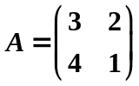，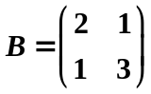，则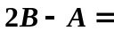 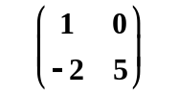
2、设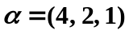，则的长度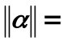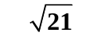
3、矩阵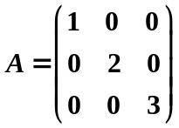的逆矩阵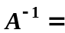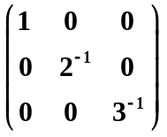
4、设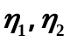是线性方程组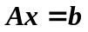的两个解，则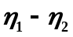是线性方程组 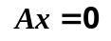 的解。
5、四阶行列式中含有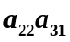的项是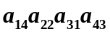和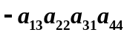
6、二次型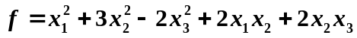对应的矩阵是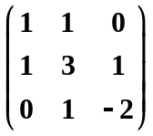
7、已知 是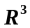的一个基, 设则由基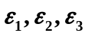到基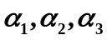的过渡矩阵为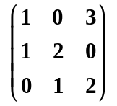
8、设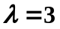是矩阵的一个特征值,则矩阵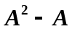有一个特征值等于 
9、设三阶矩阵的三个特征值为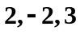，则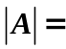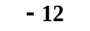
10、设为三阶方阵，已知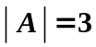，则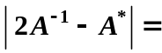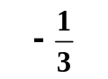

二、单选题（每小题3分，共15分）
1、设、都是阶方阵，则命题（ B ）是成立的。
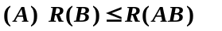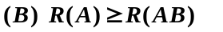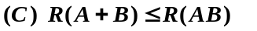
2、设向量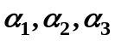满足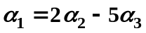，则命题（ C ）不成立。
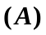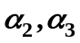与等价。 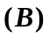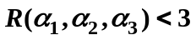.
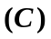是的最大无关组。
3、设是阶矩阵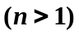，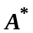是的伴随矩阵，则命题（ B ）不成立。
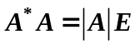. 若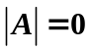，则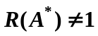.
若，则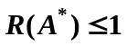.
4、设是阶实对称矩阵，则命题（ A ）是成立的。
必有个线性无关的特征向量；必有个不同的特征值；
的特征值未必是实数。
5、设是实对称矩阵，且的特征值都是正数，则命题（ C ）不成立。
存在可逆阵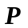满足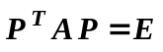. 二次型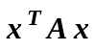是正定的。
存在可逆阵满足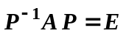.

三、(6分) 计算行列式 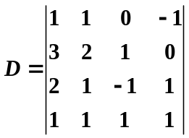
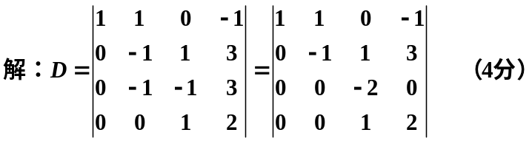
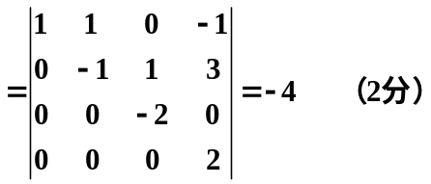
四、(8分) 解矩阵方程： 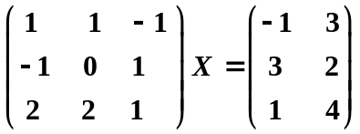
解：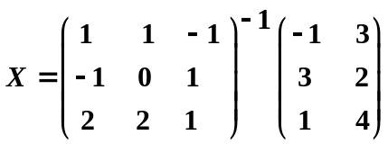， 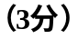 作变换：
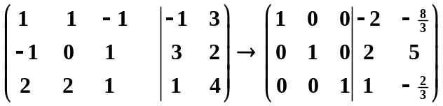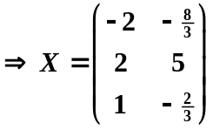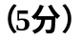
五、(12分) 问常数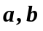取何值时, 方程组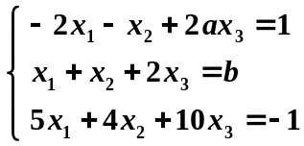无解, 有唯一解, 或有无穷多解, 并在有无穷多解时写出其通解.

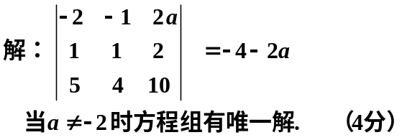
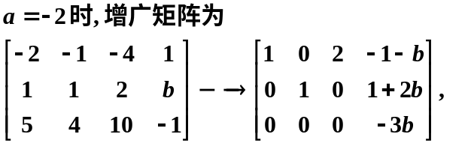
当 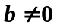 时方程组无解。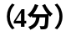
当 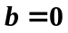 时，
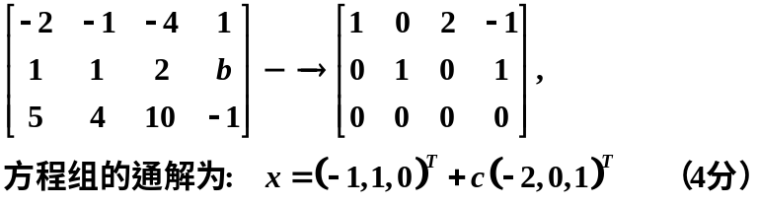

六、(12分) 设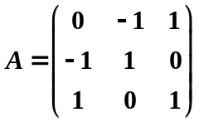，求正交矩阵，使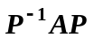为对角阵。
解: 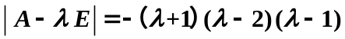，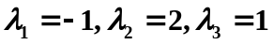, （5分）
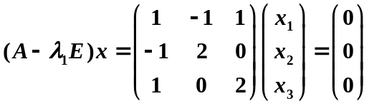，取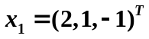，
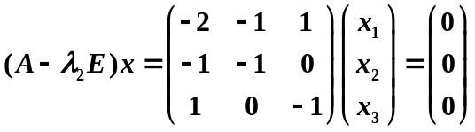，取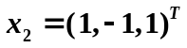，
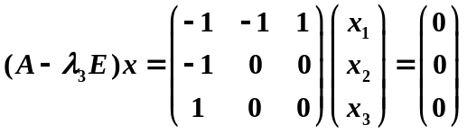，取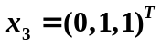， （5分）
再将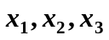单位化，得正交矩阵
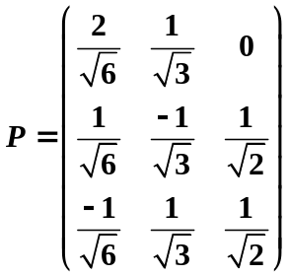，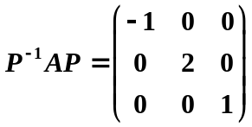。 （2分）

七、(8分) 设，
求此向量组的一个最大无关组，并将其余向量用该最大无关组线性表示。
解: 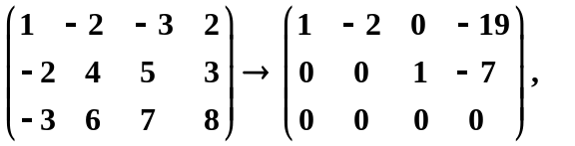（4分）
最大无关组为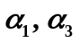，（2分） 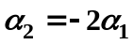, 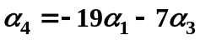. （2分）

八、(4分) 设方阵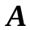满足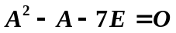, 证明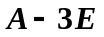可逆, 并求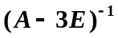
(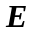为单位阵 )。
证明： （2分）
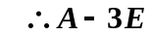可逆，并且 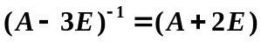 （2分）
九、(5分) 设有维列向量 令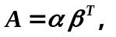
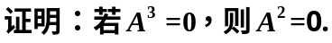
证明：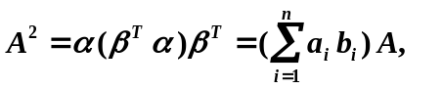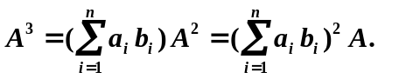（3分）
由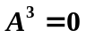有 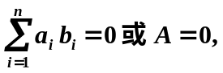 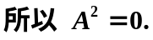 （2分）

